 | Министерство науки и высшего образования Российской Федерации  Федеральное государственное бюджетное образовательное учреждение  высшего образования  «Московский государственный технический университет имени Н.Э. Баумана (национальный исследовательский университет)»  (МГТУ им. Н.Э. Баумана)
Факультет «Информатика и системы управления»
Кафедра ИУ5 «Системы обработки информации и управления

Отчет по лабораторной работе №: 7
«Исследование протоколов сетевого и транспортного уровней IP-сетей с помощью анализатора протоколов»

Вариант 23

Выполнил:
Студент группы ИУ5Ц-71Б
Рябкин А.В.

Проверил:
ст.п. Антонов А.И.

Цель работы:
Развитие практических навыков работы с протоколами стека ТСР/IP и исследование возможностей протоколов ICMP, UDP, TCP.

Задание:
Исследование протоколов сетевого уровня IP-сетей.
Просканировать порты удалённого хоста, и зафиксировать и описать службы на открытых портах. Сделать запросы, соответствующие варианту. Объяснить реакцию хоста на каждый запрос. Результаты анализа представить в отчете.
Вариант | Удалённый хост | Ping | Traceroute | Проверка работающих  сервисов | Запрос
23 | youtube.com | + |  | + | who-is,lookup

Выполнение лабораторной работы:
Просканируем порты сервиса YouTube:
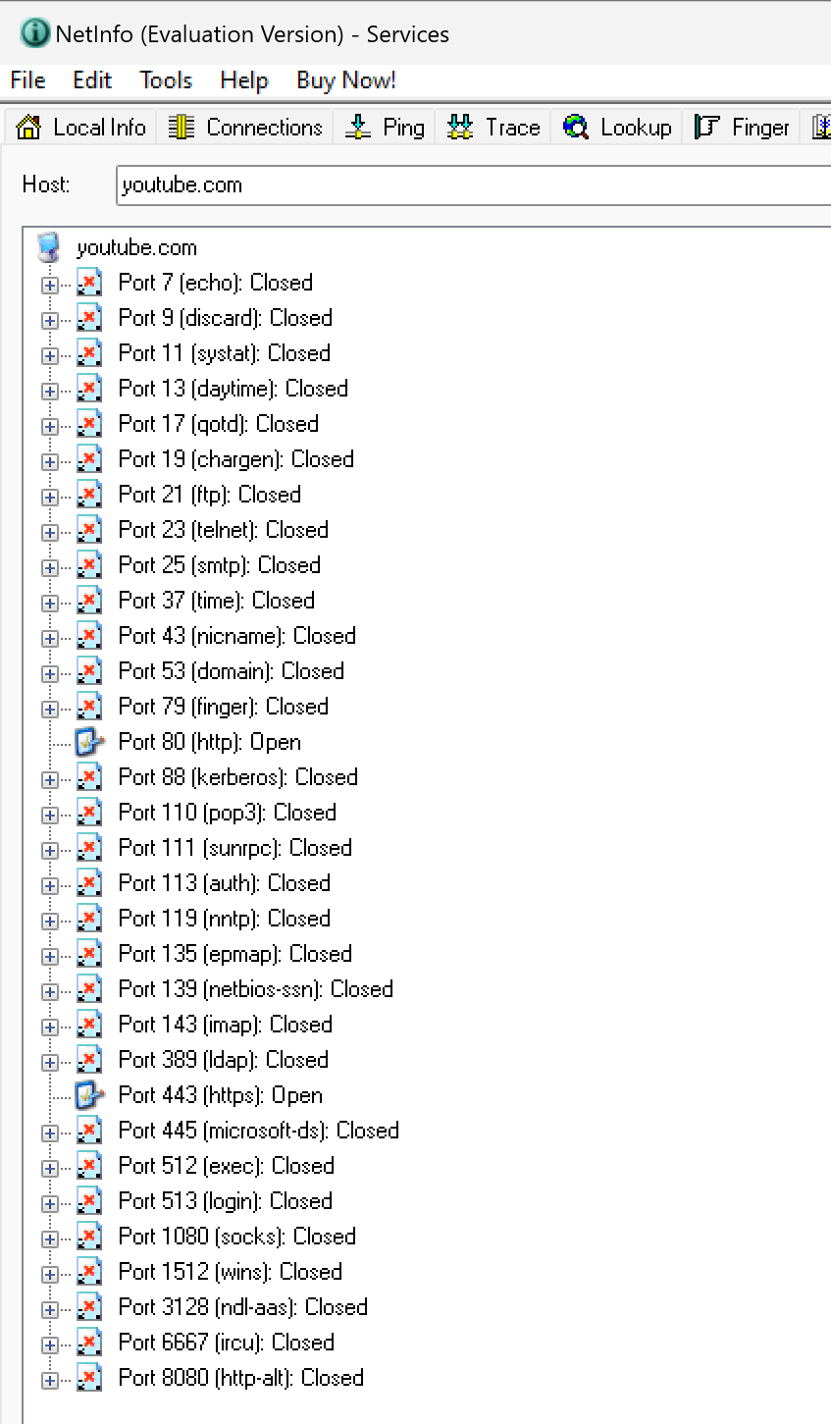
Видно, что открыты только порты 80 и 443: http и https соответственно. Первое - стандартный гипертекст для интернетов, а второе — тоже, но с шифрованием, как правило SSL или TLS. Все остальные сервисы timed out – то есть вышло время ожидания ответа.
Сдеаем пинг:
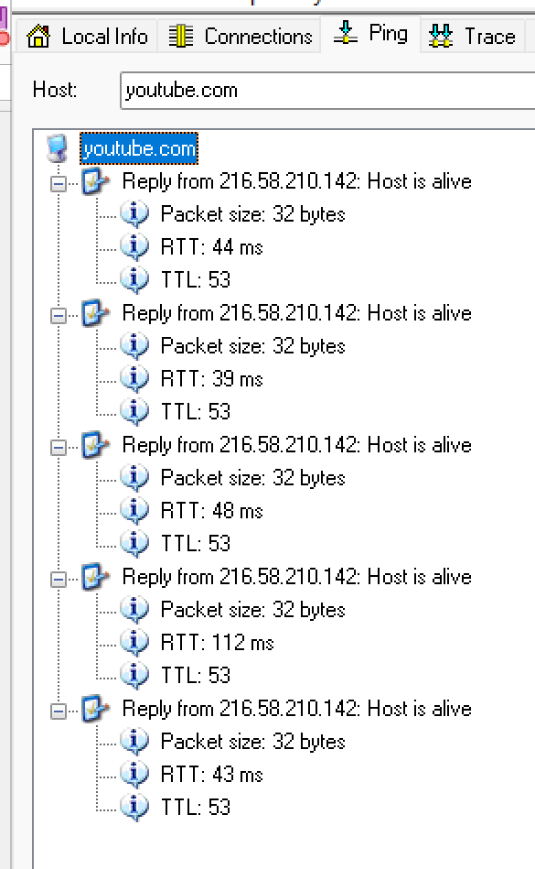
В отличие от командной строки Windows, приложение NetInfo проверяет не 4, а 5 запросами. 4 пакет шел немного дольше остальных, свяжу это с работой оператора (я интернет себе с телефона раздаю).

Сделаем who-is:
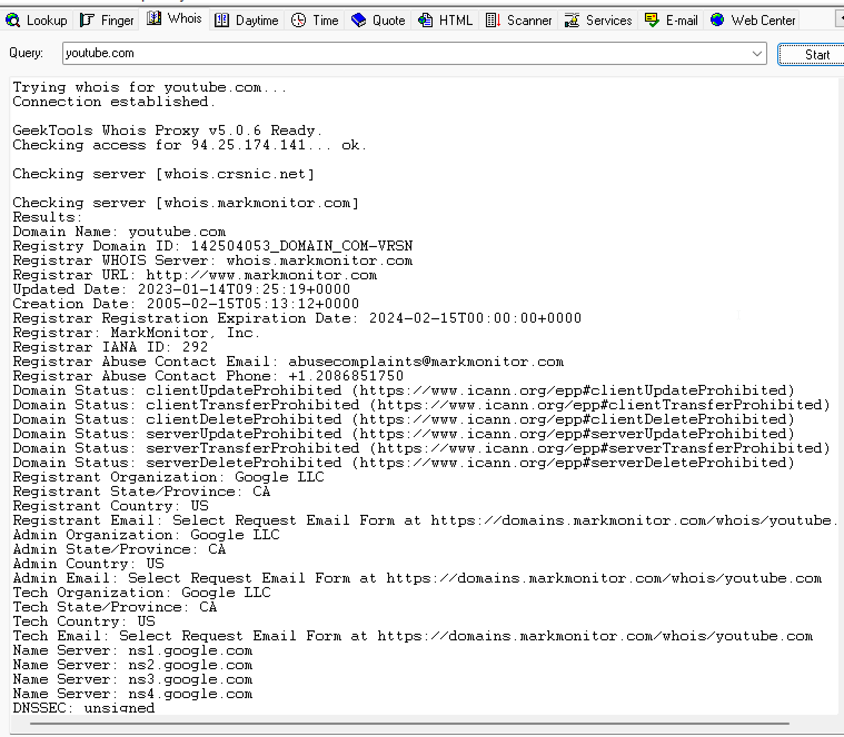
Заметим, что приложение использует сервер-регистрар http://www.markmonitor.com , который ведёт регистр доменов, через прокси от GeekTools. Утилита показывает статус доступности домена для покупки, рассказывает нам, кто является основным владельцем, где его юридическое находится, показывает основные подсервера.

Выполним lookup:

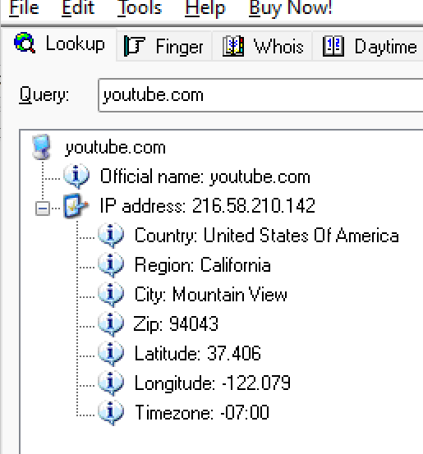

Заключение:
В лабораторной работу №7 я освоил ПО NetInfo, научился использовать утилиты who-is, lookup, Services, Ping, научился сканировать различные хосты на их открытые порта и диапазоны ИП адресов.

